

THÁNG 6 NĂM 2026
TÌM HIỂU MỘT SỐ QUY ĐỊNH MỚI VỀ VĂN PHÒNG THI HÀNH ÁN DÂN SỰ VÀ THỪA HÀNH VIÊN
(Theo Luật Thi hành án dân sự số 106/2025/QH15 được Quốc hội khóa XV thông qua ngày 05 tháng 12 năm 2025)

ỦY BAN NHÂN DÂN
THÀNH PHỐ HỒ CHÍ MINH
SỞ TƯ PHÁP – CƠ QUAN THƯỜNG TRỰC HỘI ĐỒNG PHỐI HỢP
PHỔ BIẾN, GIÁO DỤC PHÁP LUẬT THÀNH PHỐ
Văn phòng thi hành án dân sự (Điều 26)
1. Văn phòng thi hành án dân sự là tổ chức hành nghề của Thừa hành viên để thực hiện việc tổ chức thi hành án và các công việc khác theo quy định của pháp luật.
2. Văn phòng thi hành án dân sự được tổ chức, hoạt động theo quy định của Luật này và quy định của pháp luật có liên quan đối với loại hình doanh nghiệp tương ứng; có trụ sở, con dấu, tài khoản riêng.
3. Văn phòng thi hành án dân sự do 01 Thừa hành viên thành lập được tổ chức theo loại hình doanh nghiệp tư nhân. Chủ doanh nghiệp tư nhân đồng thời là Trưởng văn phòng thi hành án dân sự và phải là Thừa hành viên đã hành nghề Thừa hành viên từ đủ 02 năm trở lên.
Văn phòng thi hành án dân sự do 02 Thừa hành viên trở lên thành lập được tổ chức theo loại hình công ty hợp danh. Trưởng văn phòng thi hành án dân sự phải là thành viên hợp danh của văn phòng thi hành án dân sự và đã hành nghề Thừa hành viên từ đủ 02 năm trở lên.
Trưởng văn phòng thi hành án dân sự là người đại diện theo pháp luật của văn phòng thi hành án dân sự, thực hiện việc quản lý và điều hành hoạt động của văn phòng thi hành án dân sự, không được thuê người khác điều hành văn phòng thi hành án dân sự, không được cho thuê văn phòng thi hành án dân sự.
4. Các tranh chấp về hợp đồng, thực hiện hợp đồng và bồi thường thiệt hại ngoài hợp đồng liên quan đến việc thực hiện công việc của văn phòng thi hành án dân sự và Thừa hành viên do cơ quan có thẩm quyền giải quyết theo quy định của pháp luật về dân sự và pháp luật về tố tụng dân sự.
5. Chính phủ quy định chi tiết về tổ chức và hoạt động của văn phòng thi hành án dân sự.
Nhiệm vụ, quyền hạn của văn phòng thi hành án dân sự (Điều 27)
1. Tổ chức thi hành bản án, quyết định theo quy định của Luật này.
2. Thỏa thuận, ký hợp đồng với người yêu cầu; thực hiện công việc theo hợp đồng, nhận thù lao, được thanh toán các chi phí theo thỏa thuận và theo quy định của pháp luật.
3. Ký hợp đồng lao động và quản lý Thừa hành viên, người lao động khác thuộc văn phòng mình trong việc tuân thủ pháp luật, chuẩn mực đạo đức hành nghề Thừa hành viên theo quy định của Bộ trưởng Bộ Tư pháp.
4. Mua bảo hiểm trách nhiệm nghề nghiệp cho Thừa hành viên của Văn phòng mình theo quy định của Chính phủ.
5. Bồi thường thiệt hại do các hành vi vi phạm pháp luật của Trưởng văn phòng thi hành án dân sự, Thừa hành viên, người lao động khác thuộc văn phòng mình gây ra theo quy định của pháp luật.
Trường hợp văn phòng thi hành án dân sự đã chuyển đổi, hợp nhất, sáp nhập thì văn phòng thi hành án dân sự kế thừa quyền và nghĩa vụ của văn phòng thi hành án dân sự đó có trách nhiệm bồi thường thiệt hại; trường hợp văn phòng thi hành án dân sự đã giải thể, chấm dứt hoạt động thì Thừa hành viên, người lao động khác trực tiếp gây thiệt hại phải tự mình bồi thường thiệt hại, kể cả trường hợp người đó không còn là Thừa hành viên hoặc người lao động của 01 văn phòng thi hành án dân sự.
6. Thực hiện yêu cầu của cơ quan nhà nước có thẩm quyền về việc thống kê, báo cáo, kiểm tra, thanh tra, kháng nghị, kiến nghị, giải quyết khiếu nại, giải quyết tố cáo và các yêu cầu khác liên quan đến hoạt động thi hành án theo quy định của pháp luật.
7. Lập, quản lý, sử dụng sổ sách, hồ sơ nghiệp vụ và thực hiện lưu trữ theo quy định của pháp luật; thu, quản lý, sử dụng chi phí thực hiện công việc của Thừa hành viên theo quy định của pháp luật.
8. Phát triển, tạo lập, cập nhật cơ sở dữ liệu theo quy định của pháp luật; khai thác thông tin từ Cơ sở dữ liệu tổng hợp quốc gia, cơ sở dữ liệu quốc gia, cơ sở dữ liệu chuyên ngành, cơ sở dữ liệu khác theo quy định của pháp luật.
9. Phối hợp với cơ quan thi hành án dân sự, văn phòng thi hành án dân sự khác và cơ quan, tổ chức, cá nhân có liên quan theo quy định của pháp luật.
10. Tạo điều kiện, khuyến khích các đương sự thỏa thuận về việc thi hành án theo quy định của pháp luật; hỗ trợ, ghi nhận và tổ chức thực hiện thỏa thuận của đương sự nhằm bảo đảm quyền, lợi ích hợp pháp của các bên trong thi hành án dân sự.
11. Nhiệm vụ, quyền hạn khác theo quy định của pháp luật.
Nhiệm vụ, quyền hạn của Trưởng văn phòng thi hành án dân sự (Điều 28)
1. Tổ chức thực hiện các nhiệm vụ, quyền hạn của văn phòng thi hành án dân sự.
2. Trong hoạt động thi hành án dân sự, Trưởng văn phòng thi hành án dân sự có các nhiệm vụ, quyền hạn sau đây:
a) Nhiệm vụ, quyền hạn quy định tại các điểm a, c, d, đ, e và h khoản 2 Điều 22 của Luật này;
b) Giải quyết khiếu nại về thi hành án dân sự theo quy định của Luật này;
c) Khi trực tiếp tổ chức thi hành án, Trưởng văn phòng thi hành án dân sự thực hiện nhiệm vụ, quyền hạn của Thừa hành viên quy định tại Điều 30 của Luật này.
3. Nhiệm vụ, quyền hạn khác theo quy định của pháp luật.
Thừa hành viên (Điều 29)
1. Thừa hành viên là người được Nhà nước giao nhiệm vụ thi hành các bản án, quyết định và thực hiện các công việc khác theo quy định của Luật này và quy định của pháp luật có liên quan.
2. Công dân Việt Nam trung thành với Tổ quốc, trung thực, liêm khiết, có phẩm chất đạo đức tốt, có trình độ cử nhân luật trở lên, được đào tạo nghiệp vụ Thừa hành viên và có tiêu chuẩn khác thì có thể được bổ nhiệm làm Thừa hành viên.
3. Thừa hành viên có quyền thành lập, tham gia thành lập văn phòng thi hành án dân sự hoặc làm việc theo chế độ hợp đồng tại văn phòng thi hành án dân sự và phải nghiêm chỉnh chấp hành pháp luật, chuẩn mực đạo đức hành nghề Thừa hành viên.
Thừa hành viên có trách nhiệm bồi thường thiệt hại theo quy định của pháp luật và hoàn trả cho văn phòng thi hành án dân sự khoản tiền mà tổ chức này đã bồi thường theo quy định của pháp luật trong trường hợp Thừa hành viên có lỗi, gây thiệt hại.
4. Thừa hành viên do Chủ tịch Ủy ban nhân dân cấp tỉnh bổ nhiệm, miễn nhiệm.
5. Chính phủ quy định tiêu chuẩn, trình tự, thủ tục bổ nhiệm, miễn nhiệm Thừa hành viên.
Nhiệm vụ, quyền hạn của Thừa hành viên (Điều 30)
1. Thừa hành viên được thực hiện các công việc sau đây:
a) Tổ chức thi hành án theo quy định của Luật này;
b) Xác minh điều kiện thi hành án theo yêu cầu của đương sự và người có quyền lợi, nghĩa vụ liên quan;
c) Tống đạt giấy tờ, hồ sơ, tài liệu;
d) Lập vi bằng theo yêu cầu của cơ quan, tổ chức, cá nhân;
đ) Thực hiện các công việc khác theo quy định của pháp luật.
2. Khi tổ chức thi hành án dân sự, Thừa hành viên có các nhiệm vụ, quyền hạn sau đây:
a) Tổ chức thi hành vụ việc được phân công;
b) Thi hành đúng nội dung bản án, quyết định; áp dụng đúng các quy định của pháp luật về trình tự, thủ tục thi hành án, bảo đảm lợi ích của Nhà nước, quyền, lợi ích hợp pháp của đương sự, người có quyền lợi, nghĩa vụ liên quan;
c) Yêu cầu đương sự, người có quyền lợi, nghĩa vụ liên quan đến văn phòng thi hành án dân sự để giải quyết việc thi hành án;
d) Xác minh tài sản, điều kiện thi hành án theo quy định của Luật này; yêu cầu cơ quan, tổ chức, cá nhân có liên quan cung cấp thông tin, tài liệu để xác minh địa chỉ, tài sản, điều kiện thi hành án của người phải thi hành án. Thừa hành viên có quyền xác minh ngoài địa bàn tỉnh, thành phố nơi văn phòng thi hành án dân sự đặt trụ sở.
Văn phòng thi hành án dân sự, Thừa hành viên có nghĩa vụ thanh toán chi phí (nếu có) theo quy định của pháp luật khi yêu cầu cơ quan, tổ chức, cá nhân cung cấp thông tin theo quy định của Luật này;
đ) Đề nghị cơ quan, tổ chức có thẩm quyền thực hiện phong tỏa tài khoản, tài sản ở nơi gửi giữ; tạm ngừng giao dịch, tạm dừng việc đăng ký, chuyển quyền sở hữu, quyền sử dụng, thay đổi hiện trạng tài sản;
e) Kiến nghị cơ quan có thẩm quyền xử lý hành vi vi phạm trong thi hành án dân sự theo quy định của pháp luật;
g) Nhiệm vụ, quyền hạn khác theo quy định của pháp luật.
3. Khi thực hiện xác minh điều kiện thi hành án theo yêu cầu, Thừa hành viên thực hiện theo quy định tại điểm d khoản 2 Điều này.
4. Thực hiện các công việc quy định tại điểm c và điểm d khoản 1 Điều này theo quy định của Chính phủ.
5. Khi thực hiện nhiệm vụ, quyền hạn, Thừa hành viên tuân theo pháp luật, chịu trách nhiệm trước người yêu cầu và trước pháp luật về việc thực hiện công việc của mình.
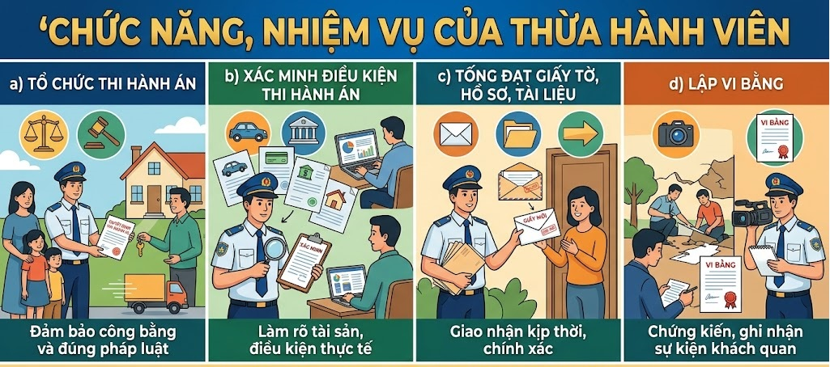

THÁNG 6 NĂM 2026
SỞ TƯ PHÁP TP.HỒ CHÍ MINH

